Група: 2М-2
Предмет: Фізична культура
Урок № 69 Дата: 30.03.2020
Модуль: Легка атлетика
- НАВЧАННЯ ТЕХНІЦІ НИЗЬКОГО СТАРТУ:
Низький старт поділяється на чотири фази: "НА СТАРТ", "УВАГА", “РУШ”, ВИБІГАННЯ і ПРИСКОРЕННЯ (Рис. 15).
- У положенні «На старт» спринтер регулює колодки і фіксує вихідне положення.
- У положенні «Увага» спринтер виконує рух, щоб зайняти оптимальну стартову позицію.
- Під час команди «Руш» спринтер вибігає з колодок і робить перший крок.
- Під час фази «Прискорення» спринтер набирає швидкість і переходить до бігу.
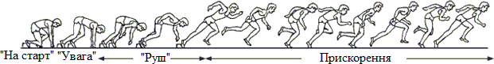

Рис. 15. Фази низького старту
1. Ознайомлення з технікою розміщення стартових колодок (рис. 16)  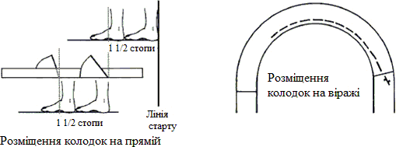  Рис. 16. Техніка розміщення колодок по прямі та по віражу  Технічні характеристики:  - Передня колодка розташована на відстані 1 1/2 довжини стопи позаду лінії старту.  - Задня колодка розташована на відстані 1 1/2 довжини стопи позаду передньої колодки.  - Передня колодка зазвичай розташовується більш плоско.  - Задня колодка ставиться дещо вище передньої.  - Ознайомлення з положеннями «На старт», «Увага», «РУШ» та фази «Прискорення»  Техніка виконання команди «На старт» (рис. 17):  Рис. 17. Техніка виконання команди «На старт» Технічні характеристики:  - Обидві стопи у контакті з землею.  - Коліно ноги, які знаходить позаду, стоїть на землі.  - Руки розташовані на землі, дещо ширше плечей, пальці розведені.  - Голова на одному рівні зі спиною, погляд спрямований прямо вниз.  Методичні рекомендації: Визначити правильне розташування колодок. Визначити, яку ногу | до 10 хв.  до 15 хв.

розташовувати попереду вперед. Впевніться, що колодки розташовані правильно. Спостерігайте за положенням спортсмена, включаючи положення голови. Перевірте, щоби руки були розташовані зручно і правильно.
2.2. Техніка виконання команди «Увага» (рис. 18):

Рис. 18. Техніка виконання команди «Увага» Технічні характеристики:
- П’ятки прижаті до колодок.
- Коліно ноги, яка стоїть попереду, розташовано під кутом 90°.
- Коліно ноги, яка стоїть позаду, розташовано під кутом 120-140°.
- Стегна розташовані дещо вище плечей, тулуб нахилено вперед.
- Плечі дещо попереду рук.

Методичні рекомендації: Вести спостереження в переді і збоку. Вести спостереження за положенням тулуба і кінцівок. Впевніться у стабільному положенні спортсмена. Бути готовим до бігу, а не вгадувати постріл. Міцно встановлювати стопи у колодки.

Техніка виконання положення «РУШ» (фаза відштовхування) Технічні характеристики:
- Тулуб випрямляється і піднімається, в той час,як обидві стопи сильно давлять на колодки.
- Руки одночасно піднімаються від землі, потім по черзі здійснюють махові рухи.
- Поштовх ноги, яка стоїть позаду, сильний і швидкий, поштовх ноги, яка стоїть попереду, не такий сильний, але більш тривалий.
- Нога, яка стоїть позаду, здійснює швидкі махові рухи вперед, в той час, як тулуб нахиляється вперед.
- Коліно і стегно повністю випрямленні по завершені маху.

Методичні рекомендації: Розвивати потужність відштовхування від колодок. Вести спостереження за швидкістю реагування на постріл і частотою рухів. Вести спостереження за швидкістю і випрямленням колін, потім стегон. Впевніться, що спортсмен оптимально відштовхується від колодок Впевніться, що руки рухаються швидко і скоординовано з роботою ніг.

Технічні характеристики виконання фази «Прискорення» (Рис. 19):
- Нога, яка стоїть попереду, швидко стає на передню частину стопи для першого кроку.
- Зберігається тяга вперед.
- Гомілки паралельні земле під час переходу.
- Довжина і частота кроку збільшується з кожним кроком. Тулуб поступово випрямляється після 20-30 м бігу.
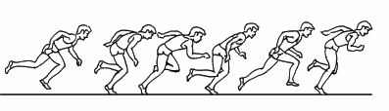
Рис. 19. Техніка виконання фази «Прискорення»

Методичні рекомендації: Піднімати голову поступово, а не ривком, одразу після пострілу. Швидко відштовхуватись від землі, коли тулуб рушив вперед. Вести спостереження за положенням кінцівок, тулуба і голови. Вести спостереження за збільшенням довжини і частоти кроків. Впевніться, що перехід спортсмена до бігу відбувається рівномірно.
- вибігання з низького старту без команди; |  | 3 – 4 рази
- вибігання з низького старту за командою. |  | 3– 4 рази
Можливі помилки | Шляхи виправлення
Голова закинута назад, спина прогинається. тому, що спортсмен дивиться у напрямку фінішу – спина  прогинається. | Звертати увагу на правильне положення голови. Погляд спрямований вниз, а не одразу на фініш.
Руки зігнуті у ліктях – центр мас тіла зсунутий дещо | Звертати увагу на положення рук та центру маси тіла.
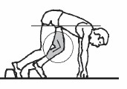

назад.
Руки спираються вертикально – тулуб надмірно  спрямовано назад. | Звертати увагу на положення рук та центру маси тіла.
Спортсмен «сидить» дещо відхиливши тулуб назад,  руки спирають навскіс. | Звертати увагу на положення рук та центру маси тіла.
Таз піднято дуже високо – ноги вже майже  випрямлені. | Звертати увагу на положення рук та центру маси тіла.
Спортсмен надто сильно спирається на руки. | Звертати увагу на положення рук та центру маси тіла.
Випрямлення тулуба відбулось ще до того, як ноги  зробили перший крок. | Підвищувати силу м’язів ніг.
Махова нога піднімається надто високо. | Звернути увагу не стільки на масі ногою, скільки на  постановці її на доріжку.
Обидві руки відводяться занадто назад. | Більше виносити кисті рук вперед.
Заміряти пульс(ЧСС) За 10 сек. × 6 =60-90 уд./хв.
Удосконалити техніку низького старту.

